**Лабораторная работа №5**

**студента группы ИТ-211**

**Калачева Даниила Владиславовича**

**Выполнение____________Защита____________**

**ПОБИТОВЫЕ ОПЕРАЦИИ ЯЗЫКА C/C++**

**Цель работы**: получение навыков использования побитовых операций при работе с целочисленными объектами.

**СОДЕРЖАНИЕ РАБОТЫ**

**Вариант 7**

Выбрать алгоритм, составить его блок-схему и программу для решения выбранного варианта задания. Во всех вариантах предполагается, что размер короткого целого числа составляет 2 байта, а длинного – 4 байта. При необходимости ввод исходного значения и вывод результата может производиться в восьмеричном или шестнадцатеричном представлении.

**Задача:** Дано короткое целое неотрицательное число. Преобразовать старший байт числа таким образом, чтобы его двоичное представление стало палиндромом.

**Ход работы**

1. Составил блок-схему для решения задачи своего варианта. (см. Рисунок 1)

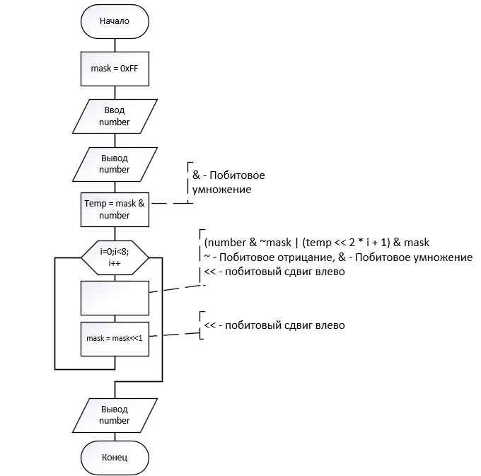

1. Блок-схема
2. Написал по составленной блок-схеме программу для решения поставленной задачи.

**Код программы на языке С++:**

#include <iostream>

#include <locale>

#include <bitset>

using namespace std;

int main()

{

setlocale(LC_ALL, "");

unsigned short int number;

unsigned short temp;

unsigned short mask = 0xFF;

cout << "Введите положительное целое число : \n";

cin >> number;

//number = 18; // - это для удобства тестирования

cout << number << endl; //

temp = (mask & number);

mask = 0x100;

for (int i = 0; i < 8; i++)

{

cout << bitset<sizeof(temp << 2 * i + 1) * 8 >(temp << 2 * i + 1) << " temp" << endl;

cout << bitset<sizeof(number) * 8 >(number) << " number" << endl;

cout << bitset<sizeof(mask) * 8 >(mask) << " mask" << endl;

number = (number & ~mask | (temp << 2 * i + 1) & mask);

cout << bitset<sizeof(number) * 8 >(number) << " newNumber" << endl;

mask = mask << 1;

cout << bitset<sizeof(mask) * 8 >(mask) << " newMask" << endl;

cout << endl << endl;

}

cout << number;

}

Результат программы:

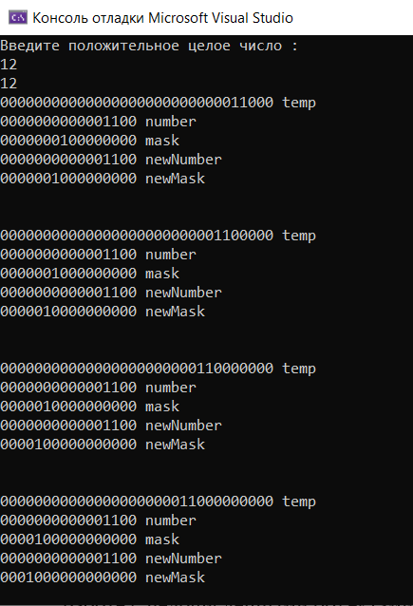

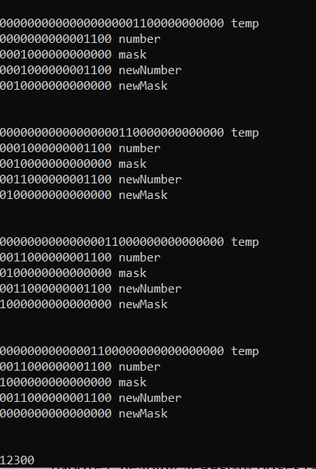

1. Результат работы программы.

**Вывод:** получил практические навыки использования побитовых операций при работе с целочисленными объектами. Встроенные операции упрощают работу с целыми числами в языке С++, так как не в каждом языке программирования они присутствуют.